Мастер – класс для родителей по изготовлению солдата в технике оригами для детей старшей группы.

Воспитатели: Алиева О.В.
Подгорная И.В.

г. Таганрог
2022 г.
Авторы мастер - класса: Алиева О.В. – воспитатель высшей квалификационной категории МБДОУ д/с «Здоровый ребенок», Подгорная И.В. – воспитатель МБДОУ д/с «Здоровый ребенок».
Цель мастер-класса: познакомить родителей с техникой оригами
Задачи:
⎯ научить родителей в совместной деятельности с ребёнком изготавливать оригами «Солдатик»;
⎯ рассказать родителям о необходимости и важности занятий с ребенком дома, заинтересовать их в развитии у детей таких качеств как терпение, аккуратность, усидчивость;
⎯ познакомить родителей с одним из способов развития у ребенка тонкой моторики пальцев рук.
Необходимые материалы и оборудование. Половина листа бумаги зеленого цвета, 1∕8 листа красного, желтого и коричневого цветов, белая бумага, ножницы, клеящий карандаш, фломастеры.
Данный мастер-класс по изготовлению фигурки солдата рассчитан на детей 5-6 лет.
Ход мастер-класса.
1. Вступительное слово.
Здравствуйте, уважаемые родители! Мы рады приветствовать Вас на сегодняшнем мастер классе. Предлагаем вам научиться изготавливать из бумаги фигурку солдатика, для того чтобы вы смогли сделать это со своим ребёнком на досуге. Совместная деятельность очень важна как для вас, так и для ребёнка. Потому что она предполагает такую психологическую комфортность, которая снимает стресс образующие факторы, способствует проявлению раскрепощения. Именно это поможет раскрыть духовный и творческий потенциал ребенка и даст реальную возможность адаптироваться ему в социальной сфере.
Уже начиная с пятилетнего возраста вашего ребёнка, приучайте себя (именно себя) каждый вечер отвлекаться от домашних забот и по 30 минут заниматься с ним. Заниматься можно чем угодно: рисовать, лепить, раскрашивать, клеить. Важно чтобы эти занятия были регулярными, тогда у ребенка это войдет в привычку. Это поможет вам сделать ребенка более организованным, собранным, при выполнении домашнего задания, когда он будет уже школьникам. У ребенка будет привычка к занятиям дома, к тому же ребенок станет более усидчивым, терпеливым, аккуратным. Во время занятий обязательно разговаривайте с ребенком, интересуйтесь его делами, рассказывайте о своих. Это вас сблизит с ребенком. Он будет чувствовать свою нужность вам и вашу любовь. Вы научитесь более тонко понимать вашего ребенка и сотрудничать с ним.
Очень важно в дошкольном возрасте развивать тонкую моторику пальцев рук. Это поможет ребенку не только при обучении письму, но и его речь станет более развитой. Исследователями установлено, что уровень развития речи детей находится в прямой зависимости от степени сформированности тонких движений пальцев рук. При изучении деятельности мозга установлено, что к 6-7 годам в основном заканчивается созреванием соответствующих зон головного мозга, отвечающих за развитие мышц тонкой моторики пальцев. Поэтому развивать мелкую моторику пальцев рук нужно именно в дошкольном возрасте.
Уважаемые родители, вспомните, как будучи ребенком, вы делали кораблики, самолётики, бомбочки, лягушек и тюльпаны из бумаги. Однако не все знали тогда, что это называется именно оригами. Сегодня это увлечение популярно как никогда ранее: им увлекаются и взрослые, и малыши.
В чем развивающая функция этого искусства?
С помощью оригами совершенствуется мелкая моторика рук, точные движения пальцев, происходит развитие глазомера, развитие речи.
Оригами способствует концентрации внимания, ведь чтобы правильно сделать работу необходимо сконцентрироваться и внимательно слушать педагога.
Оригами имеет огромное значение в развитии конструктивного мышления детей, их творческого воображения, художественного вкуса.
Оригами стимулирует и развитие памяти, так как ребенок, чтобы сделать поделку, должен запомнить последовательность ее изготовления, приемы и способы складывания.
Оригами знакомит детей с основными геометрическими понятиями (угол, сторона, квадрат, треугольник и т.д.), одновременно происходит обогащение словаря специальными терминами.
2. Практическая работа с родителями.
Начинам изготовление солдатика!
1. Берем половину листа бумаги зеленого цвета и складываем пополам, совмещая противоположные стороны (базовая форма «книга»), хорошо разглаживая линию сгиба.
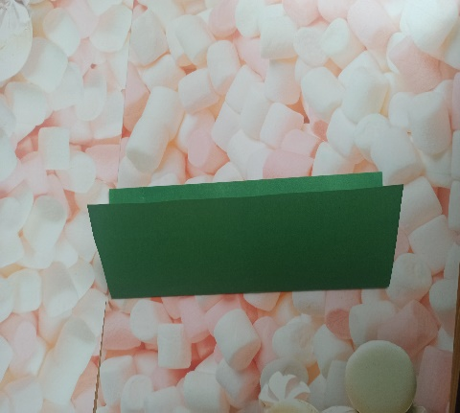
2. Раскрываем заготовку.
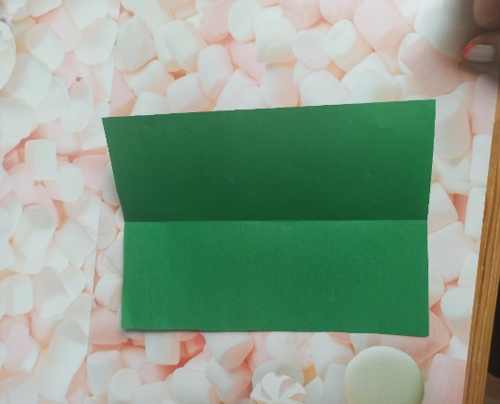
3. К полученной линии сгиба (к центральной оси) сгибаем каждую сторону. Таки образом у нас получается базовая форма «дверь».
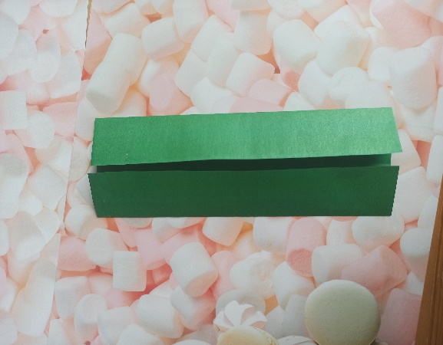
4. Загибаем уголки заготовки к середине – получилась пилотка.
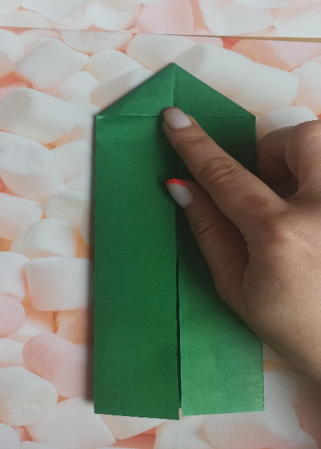
5. С противоположной стороны заготовки отгибаем уголки для рук.
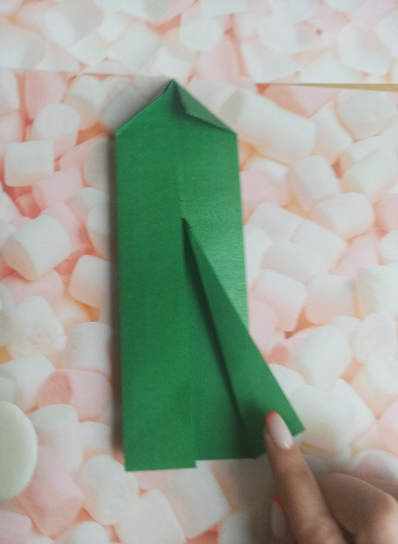
6. Далее складываем нашу заготовку таким образом как указано на фото:
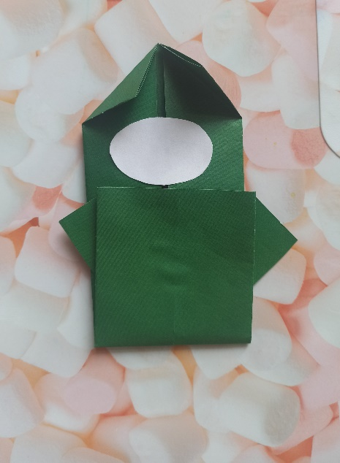
7. Из белой бумаги вырезаем овал и приклеиваем, прорисовываем лицо. Из красной бумаги вырезаем звезду и приклеиваем на пилотку. Из желтой бумаги вырезаем три маленьких прямоугольника (два из них – погоны, один - пряжка). Из коричневой бумаги вырезаем полоску (ремень).
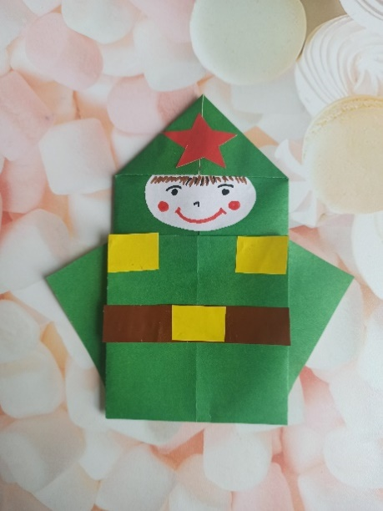
8.Ченым фломастером прорисовываем остальные детали обмундирования.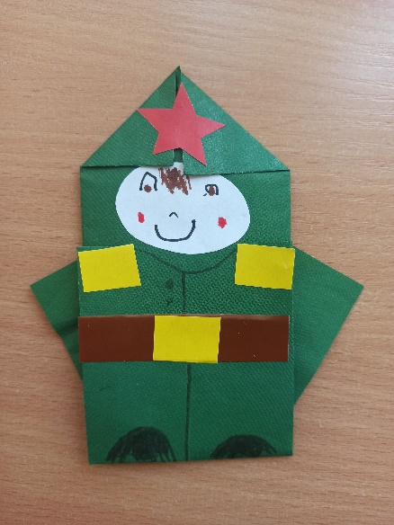
Наш солдатик готов!
3. Заключительная часть:
– Мы с вами сделали фигурку солдата. Данную поделку можно использовать в качестве подарка ко Дню защитника отечества или к празднику 9 мая. Спасибо за внимание!

